Участие школьной библиотеки в формировании интереса к краеведению

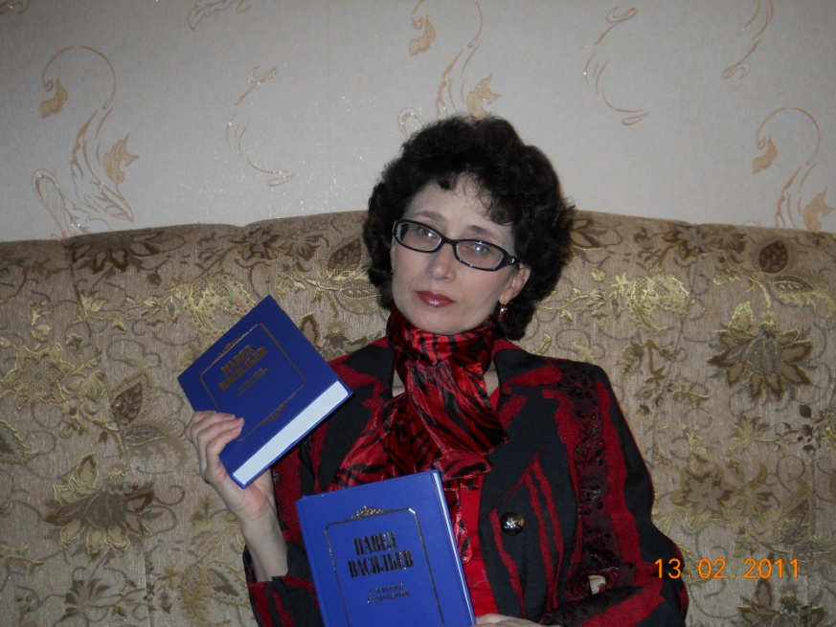

Н. В. Щепко библиотекарь СОШ №23 г. Павлодара

За 20 лет Независимости в нашей стране произошли существенные изменения во многих сферах общественного развития. Рост национального самосознания, обретение Республикой суверенитета, расширение прав местных органов управления более чем когда-либо делают необходимым изучение окружающей обстановки во всём её своеобразии. В связи с чем в последнее время повышается интерес к краеведению, а значит и к краеведческой книге. Возрастает роль библиотеки, и школьной библиотеки в частности. И это закономерно. Нельзя не отметить консолидирующую роль краеведения. Краеведение объединяет людей разных политических взглядов, возрастов, профессий, увлечённых одним общим делом – изучением родного края. Возрастает значение библиотечного краеведения, которое хотя и не останавливалось в своём развитии, но в течение долгих лет, в советское время в основном, было нацелено на решение идеологических задач. Следствием чего явилось в некоторой степени отчуждение библиотеки и соответственно читателя от истинно краеведческой библиографии и краеведческой книги. Повышение гражданского престижа этого направления библиотековедения в дальнейшем зависит, прежде всего, от того, насколько оно будет сориентировано на реальные потребности нашего общества.
В настоящее время существует ряд проблем, требующих первоочерёдного внимания. К примеру, систематизация сведений о важнейших краеведческих источниках, организация банков данных, инвентаризация опыта прошлого, переиздание наследия учёных и практиков, изучение методики краеведческой деятельности, создание летописи нашей эпохи, выпуск (издание) по единому плану историко-культурных краеведческих энциклопедий и библиографических справочников.
Какое же место занимают библиотеки, в особенности школьные, в решении подобных проблем? Над этим вопросом работают многие научные библиотеки, кафедры библиографии и книговедения гуманитарных ВУЗов не только нашей страны.
Школьная библиотека является центром информационных ресурсов, как для учащихся, так и для учителей. Основными функциями школьной библиотеки являются образовательная и информационная. При этом акцент делается, помимо учебного момента, и на воспитательном. Важное место в котором занимает книга. Не секрет, что сейчас интерес к чтению падает, поэтому очень важно поддерживать его различными направлениями в работе библиотеки. В этом отношении работа по краеведению в формировании читательских интересов выходит на первый план.
Особое место в краеведческой работе принадлежит средствам массовой информации и использовании возможностей местной периодической печати. Важно разумное сочетание деятельности библиотеки и общественности. Характерной чертой деятельности библиотеки, в том числе школьной, может стать поиск частных архивов и коллекций, которые представляют большую ценность, в частности, при проведении мероприятий по краеведению. На базе библиотеки возможно создание клубов, кружков - не только с целью сбора материалов по краеведению, но и для создания их. В распространении краеведческих знаний посредством пропаганды краеведческой книги и привлечения к чтению особая роль принадлежит библиотеке. В настоящее время в работе библиотек очень важен уход от формализма, излишнего дидактизма библиотекарей. Школьный библиотекарь должен быть особенно заинтересован в творческом участии детей в познании и преобразовании края. Библиотекарь школы в процессе работы изучает и учитывает особенности детского восприятия краеведческой информации. Особенностью современного библиотечного краеведения является сейчас включение библиотек в историко-краеведческую деятельность – исследовательскую работу. Это вызвано повышенным интересом к истории своего родного города или другого населённого пункта, изучению и освоению культурного наследия предков, продолжению традиций. В большинстве школьных библиотек имеется краеведческий справочно-библиографический аппарат, который постоянно пополняется различными материалами. Как правило, всё это собирается в тематические папки, альбомы, книжки-самоделки и т.д. Таким образом, значительно обогащается фонд библиотеки, а учащиеся привлекаются к активной деятельности по сбору материалов, изучению и классификации его. Ими приобретается опыт работы с различными источниками информации и умение извлечь необходимые знания. Таким образом, краеведческая работа является одним из основных направлений школьной библиотеки. Любовь к родному краю, знание его истории, знакомство с людьми, прославившими свой край в то или иное время - это и есть та основа, на которой можно и нужно формировать духовную культуру молодого поколения казахстанцев. Посредством расширения знаний по краеведению строится представление о своей причастности к жизни своего Отечества, о своей роли в обществе.
В нашей школе неформальное отношение к работе по изучению родного края доказано делом. В очевидном интересе к краеведению учащихся сомневаться не приходится. Школа у нас маленькая, и всё, что в ней происходит, видно невооружённым глазом. Учителя и учащиеся как одна семья, в которой существуют свои установившиеся традиции – впору изучать как объект краеведения. Школа существует с 1957 года и накопила богатый опыт во многих направлениях работы, по краеведению в том числе. В 2012 году коллектив школы будет праздновать её 55-летний юбилей. На протяжении многих лет при школьной библиотеке существовал кружок «Истоки», участники его собирали материалы по истории города Павлодара и даже работали над научными проектами. Сохранились папки с фотоматериалами и пожелтевшими газетными вырезками. Имеются книжные выставки с тематическими полками «Мой Казахстан», «Моё родное Прииртышье» и т.д. В общем, всё что положено, в нашей библиотеке есть. Школьная жизнь насыщена разными интересными делами и мероприятиями.
Нужно было начать с того, что с октября месяца прошлого в школе была начата работа по пропаганде творчества замечательного Павлодарского поэта Жанаталапа Кабиденовича Нуркенова – в декабре 2010 года исполнилось семьдесят лет со дня рождения которого. Много замечательных поэтов взрастила павлодарская земля. Один из них - Жанаталап Нуркенов. « Я степь люблю! Я здесь уверовал, что нету музыки без солнца»: это слова из стихотворения поэта, которые характеризуют всё его творчество. Читая эти строки, сразу представляешь себе открытого, доброго человека с тонкой и чувствительной душой, горячо любящего свою Родину, свой край. Таким и был он - Жанаталап Кабиденович Нуркенов. Его творчеству была посвящена литературная гостиная «Крылья песни моей». Был издан буклет о жизни и творчестве Жанаталапа Кабиденовича Нуркенова. А ученица 8 «А» класса нашей школы Исакова Кристина участвовала в областном конкурсе юных знатоков краеведческой книги «Лучики», написав эссе «Не удержать рождения строки» о творчестве Нуркенова, которого можно назвать одним из таких лучиков родного края. Кристина вышла в финал и заняла 2-ое место в конкурсе.
А библиотекарь школы была отмечена Благодарственным письмом ОО «Славянский центр» за вклад в развитие и пропаганду детского чтения.
Своеобразным резонансом всего цикла мероприятий было приглашение группы учителей и учащихся нашей школы в Дом-музей Н.Г. Шафера на творческую встречу, посвящённую 70-летию Ж. К. Нуркенова. Дети стали участниками праздничной программы - читали стихи поэта. Учителя передали в фонд музея буклет, изданный школой к юбилею Ж. К. Нуркенова, а Светлана Филипповна – жена поэта, преподнесла в дар школьной библиотеке сборник его стихов. Учителя и учащиеся были отмечены Благодарственным письмом Дома-музея Н. Г. Шафера.
И ученики, и учителя школы №23 принимают активное участие в жизни города и области. 23 декабря 2010 года были подведены итоги областного конкурса чтецов «Стихи, обагрённые кровью эпохи», посвящённого дню рождения Павла Васильева. Группа учителей и учащихся нашей школы с успехом участвовали в нём – ученица 9 «А» класса Осипова Анна стала финалисткой, а заведующая библиотекой Щепко Н.В. и учитель начальных классов С.Я. Аюченко заняли в финале призовые места. Они были отмечены дипломами управления культуры Павлодарской области и награждены двухтомным собранием сочинений поэта, изданного к 100-летию Павла Васильева.
Ученик 10 «А» класса СОШ №23 в мае прошлого года стал участником студенческой научно-практической конференции ПГПИ «Книга и библиотека в современном мире», посвящённой 20-летию Независимости Республики Казахстан. Статья Каната Сыздыкова «Роль школьной библиотеки в формировании читательских интересов к краеведческой литературе» вошла в сборник материалов конференции. Научный руководитель Каната – заведующая школьной библиотекой .
В нынешнем 2011/2012 учебном году учащиеся нашей школы Сыздыков Канат и Исакова Кристина под руководством библиотекаря школы приняли участие в республиканском конкурсе «Юный журналист 2011», который проводится по традиции в городе Алматы кафедрой журналистики КазНУ. Ребята участвуют в разных номинациях, темы их статей различны. Работы учащихся будут опубликованы в республиканском издании «Дружные ребята», а итоги конкурса будут подведены в марте 2012 года.
В связи с тем , что 2012 год для нашей школы является юбилейным, планируется цикл мероприятий, направленных на изучение истории школы, пропаганду её достижений в рамках значимости учебно-воспитательного процесса. Будут проведены встречи с людьми, внёсшими значительный вклад в развитие школы, изданы буклеты, отражающие деятельность школы и т.д.
Краеведческая работа, проводимая с душой, а не для «галочки», вносит свой неоценимый вклад в воспитание у подрастающего поколения уважительного отношения к земле, на которой мы живём, к родному краю, к людям, которые прославили и прославляют его. А это позволяет выразить себя и делает духовно богаче. Такие мероприятия вносят неоценимый вклад в воспитание подрастающего поколения и формирование чувства патриотизма в самом лучшем его понимании.

